<http://ejournal.www.stipjakarta.dephub.go.id>

|  |  |
| --- | --- |
|  | *METEOR STIP MARUNDA* |
| ISSN : 1979 – 4746  EISSN : 2685 - 4775 | ***JURNAL PENELITIAN ILMIAH***  ***SEKOLAH TINGGI ILMU PELAYARAN*** |

|  |
| --- |
| Persepsi Taruna Stip Terhadap Pembelajaran Bahasa Inggris Maritim  Secara Online  Tristanti, Sakila Bewafa  *Sekolah Tinggi Ilmu Pelayaran Jakarta*  *Jl. Marunda Makmur No.1 Cilincing, Jakarta Utara. Jakarta 14150* |
| *Abstract*  *This study aims to identify cadets' perceptions of online learning during the Covid-19 pandemic, using a survey distributed to level I cadets who were randomly selected to explore the effectiveness, challenges, drawbacks and advantages of online education at STIP Jakarta. The analysis shows that the common online platforms at STIP are Zoom or Edlink links which offer online interactive classes, and WhatsApp to communicate with cadets outside of class.*  *Copyright @2022, METEOR STIP MARUNDA, ISSN : 1979-4746, eISSN : 2685-4775* |
| *Keywords: Online learning, covid-19, edlink* |
| *Abstrak*  *Penelitian ini bertujuan untuk mengidentifikasi persepsi taruna tentang pembelajaran online yang dilakukan selama pandemi Covid-19, menggunakan survei yang dibagikan kepada taruna tingkat I yang dipilih secara acak untuk mengeksplorasi efektivitas, tantangan, kekurangan dan kelebihan dari pendidikan online di STIP Jakarta. Analisis menunjukkan bahwa platform online yang umum di STIP adalah dengan link Zoom ataupun Edlink yang menawarkan kelas interaktif online, dan WhatsApp untuk berkomunikasi dengan taruna di luar kelas.*  *Copyright @2022, METEOR STIP MARUNDA, ISSN : 1979-4746, eISSN : 2685-4775* |
| *Kata Kunci : Pembelajaran online, covid-19, edlink* |

1. **PENDAHULAN**

Kehadiran COVID-19 yang mulai diindikasikan terjadi pada bulan Maret 2020 di Jakarta dan tiba-tiba mengubah banyak hal dalam kehidupan masyarakat termasuk dalam hal pengajaran di berbagai lembaga pendidikan baik yang tingkat terendah sampai yang tertinggi. Kejadian ini tak ayal telah menguji kesiapan semua pihak untuk untuk menghadapi krisis mendadak tersebut. Banyak sekolah ataupun perguruan tinggi yang mendadak harus ditutup dan semua pelajar/mahasiswa ataupun guru/dosen tak boleh melakukan aktivitas fisik secara bersama-sama dalam ruangan yang sama karena hal itu sangat berpengaruh atas penyebaran virus tersebut. Banyak sekolah dan kampus yang mendadak kosong dan ditinggalkan oleh murid dan mahasiswanya karena kebijakan pemerintah untuk melakukan lockdown di banyak kota dan propinsi di Indonesia. Pada pertengahan Maret, hampir 75 negara telah menerapkan atau mengumumkan penutupan lembaga pendidikan. Pada 10 Maret, penutupan sekolah dan universitas secara global karena COVID-19 telah membuat satu dari lima siswa putus sekolah. Menurut UNESCO, pada akhir April 2020, 186 negara telah menerapkan penutupan nasional, mempengaruhi sekitar 73,8% dari total pelajar yang terdaftar (Unesco:2020)

Penutupan sekolah dan perguruan tinggi ini membawa dampak yang sangat besar bagi murid dan mahasiswa, demikian juga bagi pengajar. Sekian ratus tahun pendidikan dijalankan dengan memberikan pelayanan pendidikan secara konvensional, yaitu pembelajaran tatap muka, harus berubah secepatnya menjadi pembelajaran secara virtual atau online. Para pengajar melakukan perubahan dalam metode pengajaran, materi perkuliahan yang tadinya diberikan secara konvensional pun harus secepatnya diubah ke dalam bentuk materi visual yang ditampilkan secara daring. Pembelajaran online telah menjadi metode pengajaran utama selama pandemi di Indonesia. Dalam dua tahun ini, yaitu semenjak 2020-2022, pembelajaran online dilakukan.

Pada saat pandemi Covid-19 tahun lalu pemerintah pusat segera mengambil kebijakan untuk mengurangi dampak meluasnya pandemi dengan membuat kebijakan untuk pembelajaran bagi siswa dan mahasiswa secara daring. Panduan pembelajaran daring pun diluncurkan dan disosialisasikan kepada masyarakat.

Sistem pembelajaran daring mengupayakan agar siswa tetap bisa belajar di rumah tanpa perlu datang ke sekolah. Pembelajaran dilaksanakan dengan sistem berbasis aplikasi yang dapat dilakukan di tempat yang jauh. Pembelajaran tidak dilaksanakan secara tatap muka, namun secara virtual sehingga terkesan lebih praktis dan mudah dilaksanakan di tengah pandemic seperti sekarang ini. pembelajaran daring memungkinkan peseta didik untuk melakukan pembelajaran dari rumah atau di manapun sesuai dengan kesepakatan antara peserta didik dengan pengajar, selain itu pembelajaran ini hanya memerlukan koneksi internet sehingga tidak perlu melakukan tatap muka secara langsung (Adijaya & Santosa, 2018:105).

Sekolah Tinggi Ilmu Pelayaran (STIP) adalah salah satu kampus yang mendidik taruna untuk menjadi pelaut dan mengharuskan tarunanya untuk tinggal di dalam asrama selama masa pendidikan. Semenjak pandemi merebak dalam kurun 2 (dua) tahun ini, semua siswa dipulangkan dan perkuliahan dilakukan secara daring. Salah satu faktor yang perlu menjadi perhatian utama adalah tentang bagaimana kualitas pembelajaran yang berkaitan erat dengan konten dirancang dan dijalankan. Selain itu, efektivitas pembelajaran juga tergantung pada bagaimana konten tersebut diadaptasi ke lingkungan online agar dapat lebih mudah dipahami oleh siswa.

Sebelum terjadinya pandemi, sistem pendidikan online belum pernah dicoba pada skala ini di Indonesia, dan ini seperti eksperimen sosial besar-besaran. Selanjutnya, di bidang pendidikan pelayaran, kurikulum pendidikan bagi para pelaut sangat mementingkan aspek praktis dan mengadopsinya ke platform online dapat menentukan efektivitasnya. Di sini kami mencoba mengetahui bagaimana persepsi dosen Bahasa Inggris Maritim dan taruna tentang pendidikan Bahasa Inggris Maritim secara daring dan hal apa saja yang menjadi tantangan ataupun kendalanya agar nantinya sistem ini bisa berjalan dengan efektif dan sukses.

Penelitian ini bisa dianggap penting bagi lembaga pendidikan kepelautan dan kemaritiman. Hal ini disebabkan oleh alasan: yang pertama adalah karena adanya pergeseran model perkuliahan daring ini terjadi secara tiba-tiba karena munculnya Covid-19 secara meluas dan cepat yang memaksa semua institusi pendidikan untuk tetap beroperasi meskipun tidak diberikan waktu yang cukup untuk merancang dan mengadopsi konten kursus untuk mode daring. Dalam konteks ini, pengalaman taruna atau dosen dalam perkuliahan dapat digabungkan untuk membuat pembelajaran daring menjadi lebih mudah, efisien dan produktif. Alasan kedua adalah bahkan setelah lockdown dicabut, kehidupan setelah pandemi COVID-19 tidak akan kembali seperti sebelumnya. New normal membawa dampak terhadap dunia pendidikan juga, yaitu eksistensi pembelajaran online ataupun secara hybrid. Masih muncul ketidakpastian tentang berapa lama lagi pandemi akan usai sama sekali dan kemungkinan infeksi ulang, ataupun jarak sosial. Akhirnya, semua ini mempengaruhi seluruh sistem yang ada, semua institusi pendidikan mulai mempersiapkan diri untuk berganti ke platform e-learning dan memodifikasi struktur perkuliahannya dan kurikulum yang sesuai. Hasil penelitian ini dapat menjadi masukan penting dalam memutuskan lingkungan belajar di platform online untuk mencapai pembelajaran yang efektif.

1. **METODE PENELITIAN**

Penelitian ini menggunakan metode survei. Sebuah kuesioner dengan google form didistribusikan kepada taruna tingkat I selama beberapa minggu, terhitung sejak 8-26 Agustus 2022. Pengisian kuesioner bersifat sukarela, hingga akhirnya terkumpul sebanyak 106 tanggapan. Data hasil survei kemudian dianalisa dengan menggunakan Excel. Kelebihan dan kekurangan pembelajaran online dianalisa dengan menggunakan statistika deskriptif. Sedangkan perbandingan antara pembelajaran tatap muka dan pembelajaran online dalam hal pencapaian kompetensi pembelajaran dianalisa dengan Wilcoxon signed rank test. Dan terakhir, saran-saran dianalisa dengan metode deskriptif kualitatif karena butir-butir pertanyaan yang diberikan berupa open-ended questions dengan jawaban yang cukup beragam

1. **HASIL DAN PEMBAHASAN**
2. **Karakteristik Responden**

Karakteristik responden dirangkum dalam gambar 1, 2, 3, dan 4 di mana dari total 107 responden, 90 (84,1%) responden adalah laki-laki dan 17 (15,9%) lainnya adalah perempuan. Usia responden cukup bervariasi mulai dari 17, 18, 1 (Smart & Cappel, 2006)9, 20, 21 hingga 22 tahun. Sebanyak 38,3% responden menyebutkan bahwa mereka memiliki kemampuan IT yang sangat baik, sebanyak 58,9% responden menyatakan kemampuan IT mereka baik, dan sisanya sebanyak 2,8% responden menyatakan bahwa kemampuan IT mereka kurang baik. Dari total 107 responden, ternyata 81,3% diantaranya sudah pernah berpartisipasi dalam pembelajaran online sebelum pandemi, sedangkan 18,7% lainnya belum pernah.

Bilamana melihat hasil dari kuesioner di atas maka bisa digambarkan bahwa sebagian besar taruna adalah pembelajar yang tidak memiliki masalah teknis atas penggunaan IT untuk kegiatan belajar.

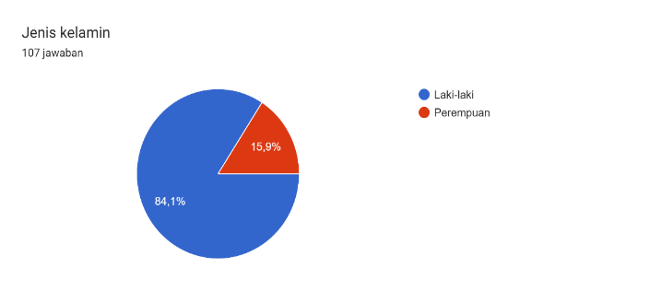

Gambar 3.1 Jenis Kelamin responden

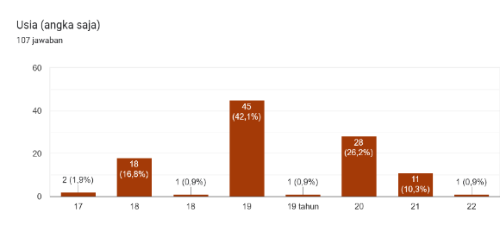

Gambar 3.2 Usia responden

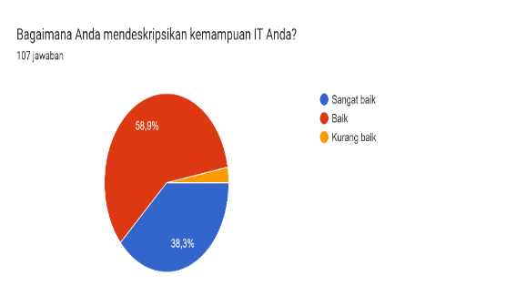

Gambar. 3.3 Kemampuan IT responden

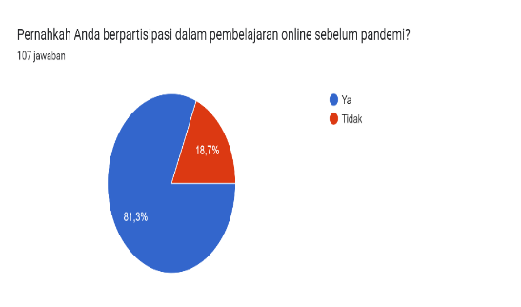

Gambar. 3.4 Pengalaman pembelajaran online responden

1. **Kelebihan dan Kekurangan belajar online**

Hal yang penting untuk dicatat adalah bahwa kualitas pembelajaran tergantung pada tingkat akses digital dan efisiensi. Lingkungan belajar online sangat bervariasi dari situasi kelas tradisional dalam hal motivasi, kepuasan, dan interaksi pelajar (Bignoux & Sund, 2018). Namun demikian, sebuat studi oleh Adam et.al. (2012) berpendapat bahwa tidak ada perbedaan yang signifikan antara pembelajaran online dan kelas tatap muka dalam hal kepuasan mereka dan juga, mereka mendukung fakta bahwa kelas online akan seefektif kelas tradisional jika dirancang dengan tepat. Fakta-fakta ini dengan jelas menunjukkan kepada kita bahwa pembelajaran online adalah pengganti yang sempurna untuk pembelajaran di kelas tradisional jika dirancang dengan sesuai.

Kelebihan pembelajaran online yang paling banyak dipilih responden adalah bisa mengakses materi secara online (82,2%), bisa merekam proses pembelajaran (66,4%), hemat biaya (66,4%), waktu dan tempat belajar lebih fleksibel (64,5%), lingkungan belajar di rumah yang lebih nyaman (58,9%), dan lebih dekat dengan keluarga (57%). Mayoritas responden memilih masalah teknis seperti koneksi internet dan perangkat (Hp/Laptop) yang kurang memadai (58,9%) dan kurangnya interaksi dan sosialisasi dengan sesama taruna dan dosen (56,1%) sebagai kekurangan utama dalam pembelajaran online.

Berdasarkan hasil kuesioner yang diperoleh, maka bisa digambarkan bahwa hal paling menarik dari kegiatan belajar secara daring adalah akses materi yang dilakukan secara online. Hal bisa dipahami karena materi online menyebabkan taruna tidak perlu banyak membuat catatan dan banyak materi audio visual yang bisa diakses dari internet sehingga memudahkan mereka untuk mengulang-ngulang materi yang sama bilamana masih belum memahami penjelasan dosen.

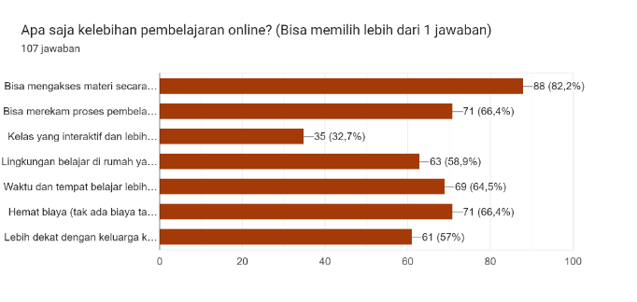

Gambar 3.5 Kelebihan pembelajaran online

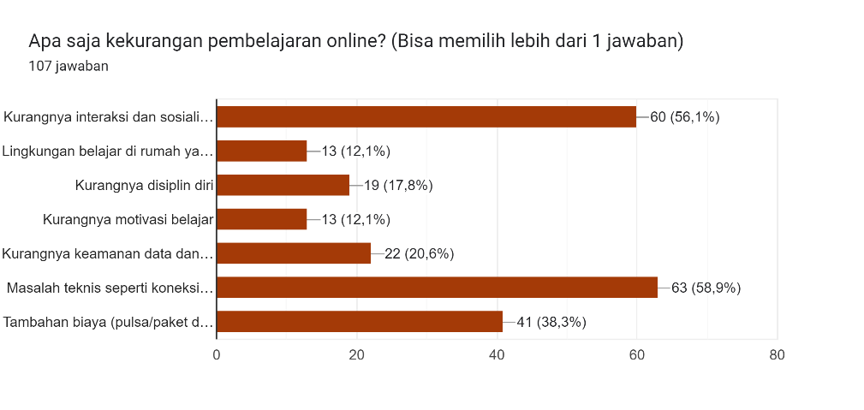

Gambar 3.6 Kekurangan pembelajaran online

1. **Perbandingan antara Pembelajaran Tatap Muka dan Pembelajaran Online**

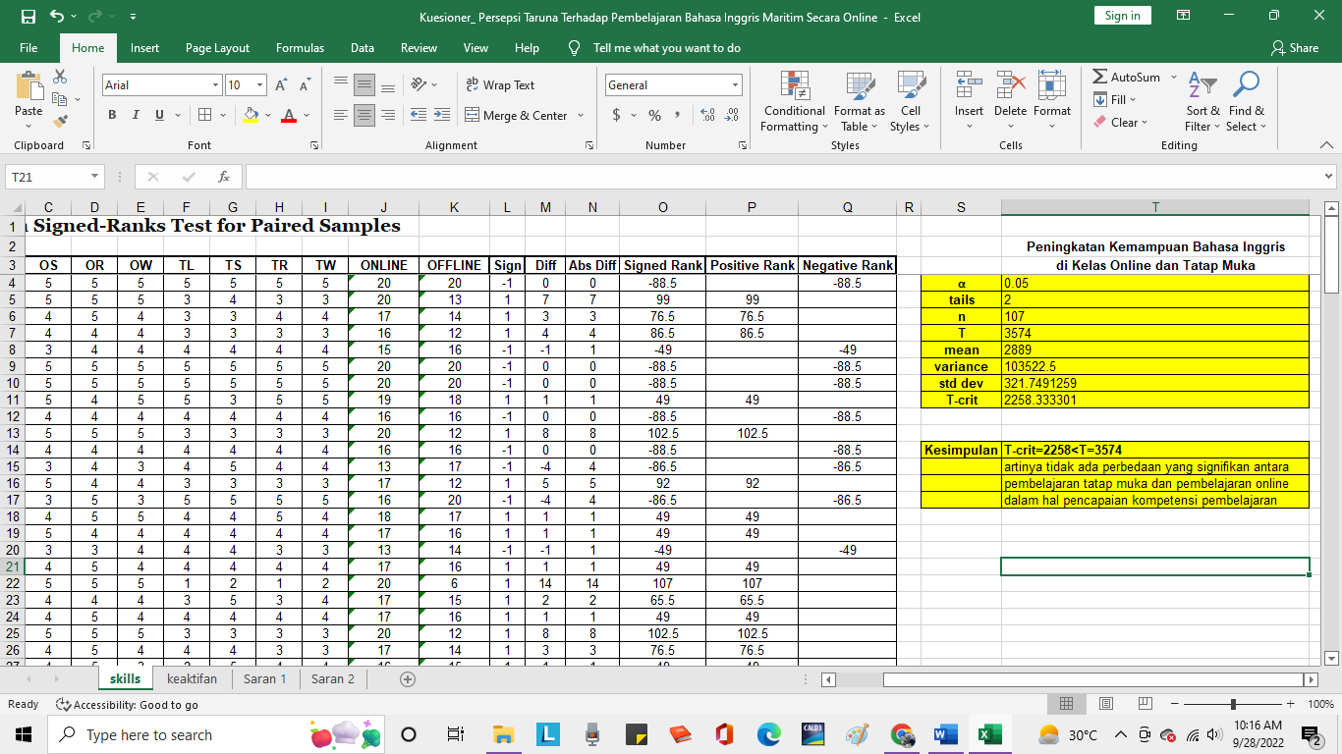

Tabel 3.1 Perbedaan Peningkatan Kemampuan

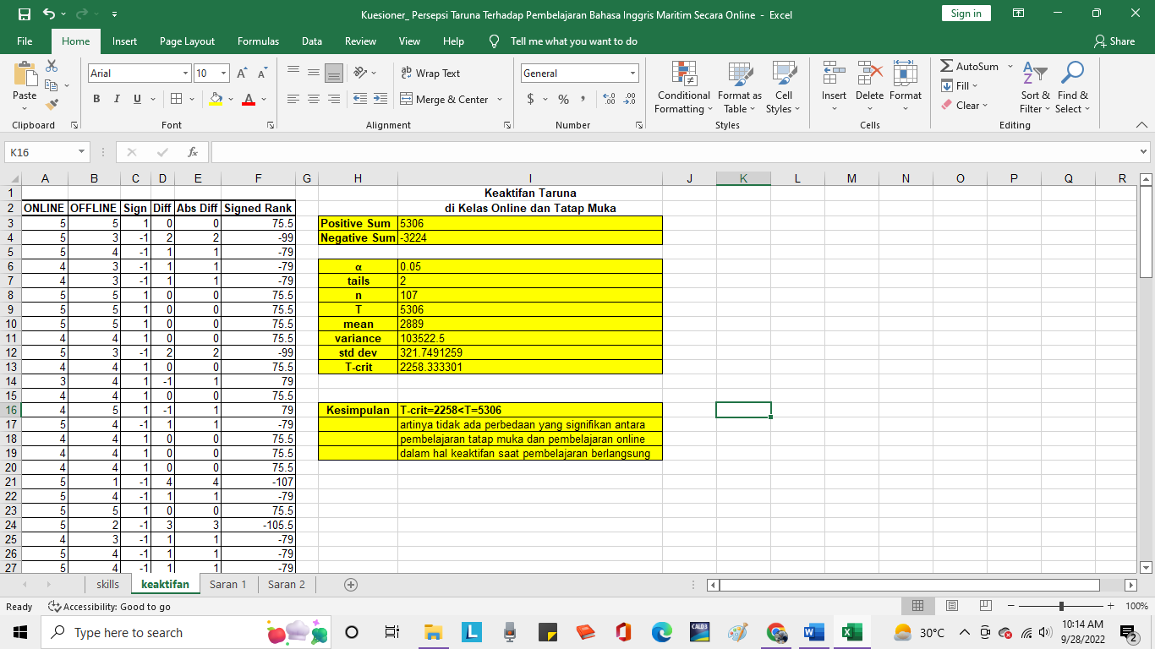

Tabel 3.2 Perbedaan Keaktifan Taruna

Tidak terdapat perbedaan statistik yang signifikan antara pembelajaran tatap muka dan pembelajaran online dalam hal meningkatkan kemampuan listening, speaking, reading, dan writing (Tabel 3.1). Selain itu, tidak terdapat perbedaan statistik yang signifikan antara keaktifan taruna di kelas tatap muka dan kelas online (Tabel 3.2).

1. **Saran-saran Responden**

Ada beberapa saran yang disampaikan oleh taruna melalui 2 open-ended questions dalam kuesioner yang dibagikan. Pertanyaan pertama, mengenai materi Bahasa Inggris yang sulit diikuti selama pembelajaran online, mayoritas teruna menjawab Listening (40%), kemudian Grammar (29%), Speaking (22%), Writing (7%), dan Reading (4%). Beberapa alasan yang disampaikan antara lain untuk Listening dan Speaking, kesulitan terjadi karena sering terjadi kendala jaringan internet yang kurang stabil sehingga membuat materi Listening dan Speaking tersendat dan kurang jelas. Sedangkan untuk materi Grammar, taruna merasa bahwa butuh waktu yang lebih banyak dan adanya interaksi secara langsung untuk lebih mudah memahami grammar.

Selanjutnya, untuk pertanyaan kedua mengenai saran taruna bila dilakukan pembelajaran Bahasa Inggris secara online, mayoritas taruna menjawab bahwa perlu adanya peningkatan jaringan internet sehingga ke depan pembelajaran online dapat terlaksana dengan lebih baik dan lancar. Selain itu, perlu juga adanya peningkatan interaksi antara dosen dan taruna demi mendukung penyampaian dan penerimaan materi secara lebih baik.

Ke depan, pemerintah, perusahaan telekomunikasi, dan universitas harus berinvestasi dalam mengembangkan infrastruktur internet di seluruh negeri karena pembelajaran online akan menjadi norma baru di masa mendatang. Universitas juga perlu memberikan pelatihan lebih lanjut untuk meningkatkan keterampilan mengajar online para akademisi untuk memastikan pelajaran disampaikan dengan lebih efektif.

Pembelajaran online telah menjadi teknik yang menjanjikan untuk belajar dari aliran data yang berkelanjutan di banyak aplikasi dunia nyata. Kesiapan dalam pembelajaran online akan menghasilkan "kenyamanan dengan e-learning" dan "manajemen pembelajaran mandiri". Faktor-faktor yang mempengaruhi kesiapan belajar online seperti yang dikemukakan peneliti adalah self-directed learning, yaitu kemampuan untuk memperoleh keterampilan dalam pembelajaran mandiri mungkin menjadi penghubung utama antara pendidikan sarjana, pelatihan pascasarjana, dan pengembangan profesional berkelanjutan. Jika praktisi masa depan dan saat ini mengadopsi pendekatan reflektif dan kritis yang berkelanjutan untuk berlatih, kita harus bertujuan untuk memberikan kesempatan belajar yang meningkatkan kepercayaan diri, bertanya dan refleksi, keterbukaan dan pengambilan risiko, ketidakpastian dan kejutan. Teknik pengajaran yang mendorong keterampilan ini sedang diperkenalkan secara luas dan telah terbukti setidaknya sama efektifnya dengan metode pendidikan tradisional sambil mempromosikan lebih banyak kesenangan dan antusiasme di antara staf dan siswa (Towle, Cottrell: 1996).

1. **KESIMPULAN**

Pengajaran secara online yang dilakukan selama pandemi dan masa lockdown sangat bermanfaat untuk menjadi solusi atas pendidikan. Namun di saat yang sama, efektivitasnya masih dirasa kurang bila dibandingkan dengan pembelajaran dan pengajaran tatap muka. Para taruna menunjukkan bahwa yang kurang dirasa nyaman selama pembelajaran online terletak pada kurangnya interaksi dengan sesama dan pada akhirnya menurunkan motivasi, privasi data, masalah teknis dan koneksi internet, serta keamanan. Mereka juga menyepakati bahwa manfaatnya terutama bahwa mereka harus lebih belajar mandiri, lebih nyaman karena dekat keluarga, biaya rendah/tak perlu kos dan transport, dan fleksibilitas waktu perkuliahan. Meskipun pembelajaran online berfungsi sebagai alternatif sementara karena COVID-19, namun demikian hal ini tidak dapat menggantikan pembelajaran tatap muka. Studi ini merekomendasikan bahwa blended learning akan membantu dalam menyediakan lingkungan belajar yang lebih pas dan tepat.

**DAFTAR PUSTAKA**

1. Smart, K. L., & Cappel, J. J. (2006). Students' Perceptions of Online Learning: A Comparative Study. Journal of Information Technology Education, 5(1), 201-219. Retrieved 9 30, 2022, from http://jite.org/documents/vol5/v5p201-219smart54.pdf